新 书 推 荐
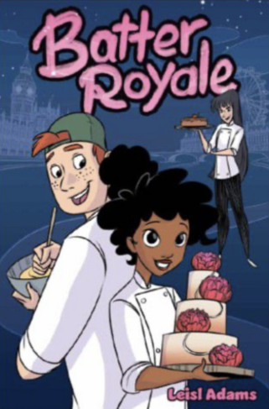
中文书名：《面团大战》
英文书名：BATTER ROYALE
作 者：Leisl Adams
出 版 社：ABRAMS
代理公司：ANA/Emily Xu
页 数：240页
出版时间：2022年6月
代理地区：中国大陆、台湾
审读资料：电子稿
类 型：漫画和图像小说

内容简介：

在这本有趣的漫画小说中，一位颇有天赋的年轻厨师被选中参加烘焙真人秀，发现自己面对激烈的竞争和刻薄的对手，当然还有甜蜜的浪漫。在莱斯尔·亚当斯（Leisl Adams）的第一步漫画小说《面团大战》（Batter Royale）中，一位志向远大的业余面包师将要经历的最艰难、最激烈、最可怕的比赛竞争——烘焙真人秀节目。

十七岁的小镇女服务员萝斯给一位著名美食评论家留下深刻印象，于是她和她最好的朋友弗雷德发现他们被推入了竞争激烈的烘焙世界。烘焙比赛是紧张的十天挑战，需要面对奇奇怪怪的任务和挑战，比赛残酷又激烈。一些竞争对手甚至通过撒谎和欺骗，试图破坏他们通往顶峰的夺冠之路。

萝斯可能有些异想天开，甚至无可救药，但她决心证明她可以成为一名顶级厨师。《面团大战》是一部“如鱼离水”叙述风格的浪漫喜剧，讲述了女孩萝斯如何从所处的环境挣脱出来，并最终实现梦想的故事。

销售亮点：

- 成长主题：主角萝斯的父母即将离婚，她还要申请继续读大学，并且寻找自己独特的创造力。
- 加入烘焙吧：每章都附有一个食谱，读者可以在家享受制作食物的乐趣。
- 畅销图书：以烘焙和浪漫为主题的漫画，如《请收下恩戈齐·乌卡祖的支票！》（Ngozi Ukazu’s Check, Please!）和《凯文·帕内塔的绽放》（Kevin Panetta’s Bloom），无论是在书评，还是销量，都取得了成功。
- 烘焙节目：真人秀烘焙节目是常年热门话题，包括《英国家庭烘焙大赛》（The Great British Bake Off)、《我能搞定》（Nailed It!）、《疯狂糖果》（Sugar Rush）、《蛋糕战争》（Cake Wars）。
- 两种版本：这本书提供精装和平装两种不同版本。

媒体评价：

“这部漫画小说给读者带来快乐，主角来自多元种族，全书很好地融合了浪漫、现代文化元素和成长主题。痴迷烘焙的主角萝斯具有感染力的个性，而配角也为生动叙事做出了贡献，配以鲜亮而又富有表现力的漫画，构成了这本非常好看的漫画小说。”
——科克斯书评（Kirkus Reviews）

“这个故事情节紧凑、振奋人心，萝斯和弗雷德的人物角色讨人喜欢、引人共鸣。这本有趣的、吸引人的漫画小说将引起读者的强烈好奇——谁将是比赛的最终赢家？崭露头角的糕点师受到启发，模仿并试图创作出属于自己的美味甜点。”
——学校图书馆杂志（School Library Journal）
“有关食物的双关语、韵脚和典故散布在整个故事的叙述中，配以厨具和电器发出的声响，为读者创造出烘焙比赛的激烈竞争环境。另外，《英国家庭烘焙大赛》（The Great British Bake Off）的粉丝们也将非常喜爱这部美味的漫画小说，书中还包含萝斯与家人一起烘焙的食谱。”
——《儿童图书中心公报》（The Bulletin of the Center for Children’s Books）

内页插图：

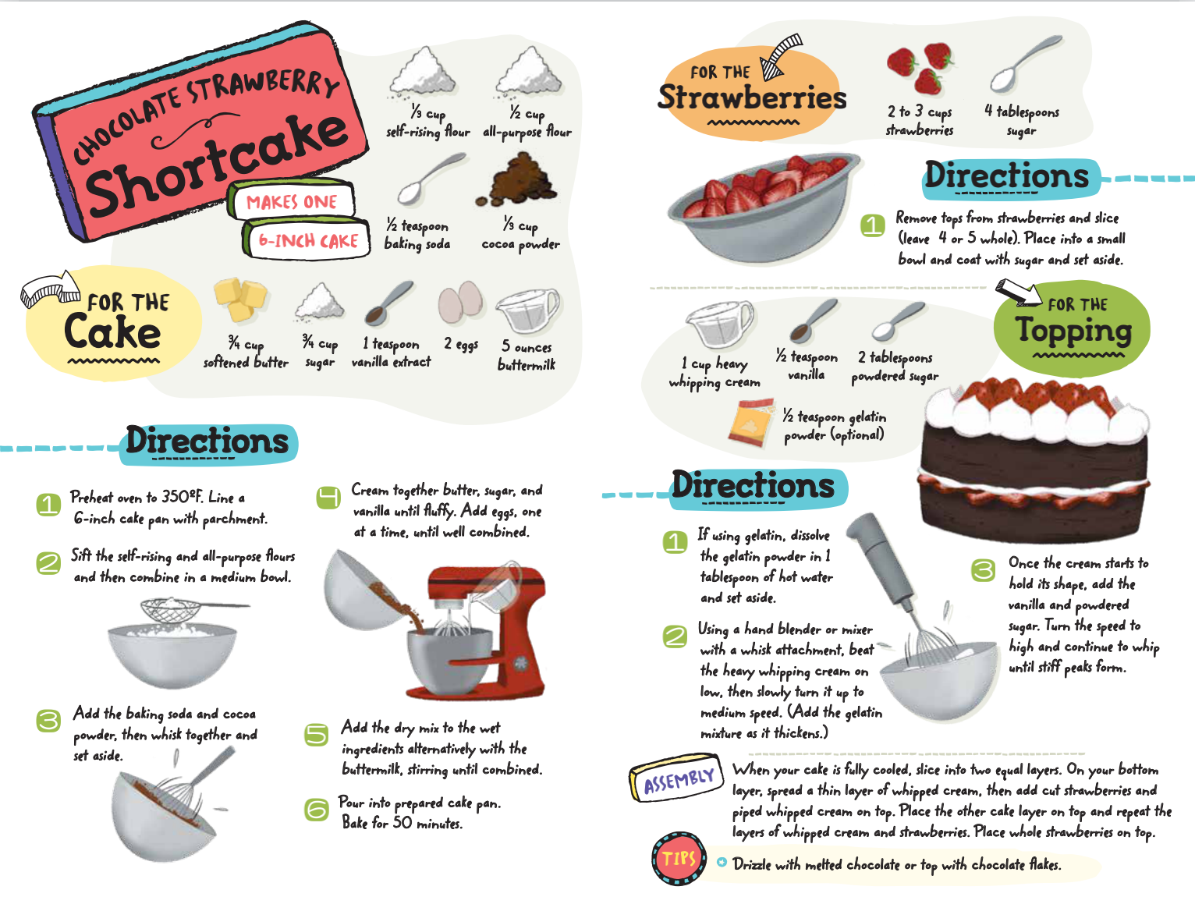

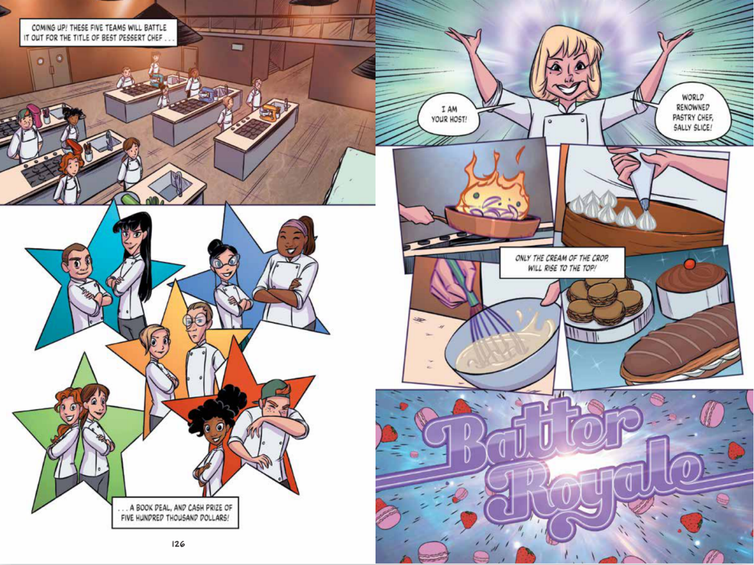

作者简介：

莱斯尔·亚当斯（Leisl Adams）是一位导演，分镜师和插画家。她在安大略省汉密尔顿出生和长大，2002年毕业于谢里登学院的经典动画专业。从那时起，她一直从事影视相关行业，为亚马逊、迪斯尼数字有线电视频道（Disney XD）、加拿大少儿电视网（Teletoon）和加拿大广播公司（CBC）等不同客户制作动画、从事分镜工作，并于2018年执导了美泰公司出品的《美国女孩威利·怀瑟斯》（American Girl’s WellieWishers）第2季。她还为阿卡纳漫画（Arcana Comics）出版的图画小说《小精灵》（Pixies）绘制了插图，并为西蒙与舒斯特出版社（Simon & Schuster）和鲁比肯出版社（Rubicon Publishing）的作品绘制插图。

谢谢您的阅读！
请将回馈信息发至：Emily@nurnberg.com.cn
徐书凝 (Emily Xu)
安德鲁﹒纳伯格联合国际有限公司北京代表处
北京市海淀区中关村大街甲59号中国人民大学文化大厦1705室, 邮编：100872
电话：010-82504206
传真：010-82504200
Email: Emily@nurnberg.com.cn
网址：www.nurnberg.com.cn
微博：http://weibo.com/nurnberg
豆瓣小站：http://site.douban.com/110577/
微信订阅号：安德鲁书讯

